Создавая предметно – пространственную развивающую среду, поставила перед собой цель: среда должна выполнять образовательную, развивающую, воспитывающую, стимулирующую, организованную, коммуникативную функции. Но самое главное – она должна работать на развитие самостоятельности и самодеятельности ребёнка. Развивающая предметно – пространственная среда группы организована таким образом, чтобы каждый ребёнок имел возможность заниматься своим любимым делом. Все групповые помещения соответствуют требованиям к развивающей предметно – пространственной среде, так как среда должна быть: содержательно – насыщенной, трансформируемой, полифункциональной, вариативной, доступной, безопасной.

**Развивающая предметно – пространственная среда в средней группе «Гуси – лебеди» МБДОУ детского сада №12 «Рябинка». Воспитатель Хмызенко Мария Николаевна.**

**Обобщение опыта работы по созданию развивающей среды в группе.**

Таким образом. Правильно организованная предметно – развивающая среда позволяет каждому ребёнку найти занятие по душе, поверить в свои силы и способности, научится взаимодействовать со взрослыми и сверстниками, понимать и оценивать их чувства, поступки, а именно это лежит в основе развивающего обучения.

В построении развивающего пространства учитывался принцип интеграции различных по содержанию видов деятельности.

**Центр художественного творчества.** Целью центра является формирование творческого потенциала детей, формирование эстетического восприятия, воображения, художественно-творческих способностей, самостоятельности, активности. В этом центре дети обычно проводят много времени, рисуя, создавая поделки из пластилина, вырезая из бумаги и т. д.

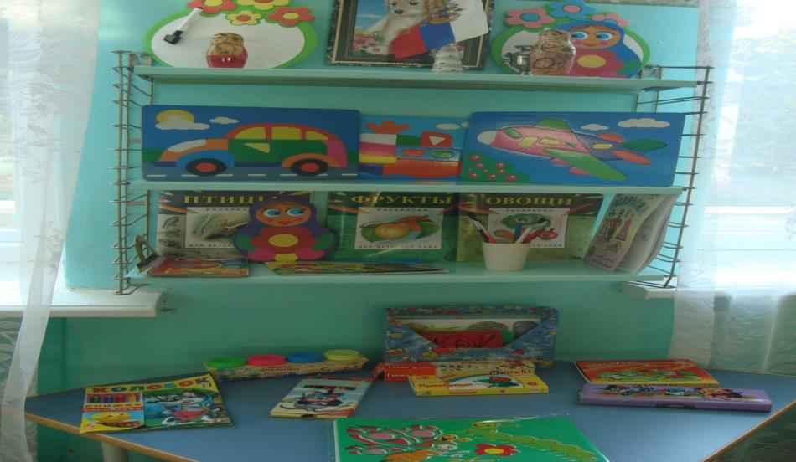

**Центр экспериментирования** с песком и водой и другими предметами. Цель центра создание у детей познавательного интереса, интереса к исследовательской деятельности и способствует формированию научного мировоззрения, желание проводить опыты, эксперименты, наблюдения. Центр дает детям прекрасную возможность для познавательных игр, для использования органов чувств. Дети творят, мыслят и общаются.

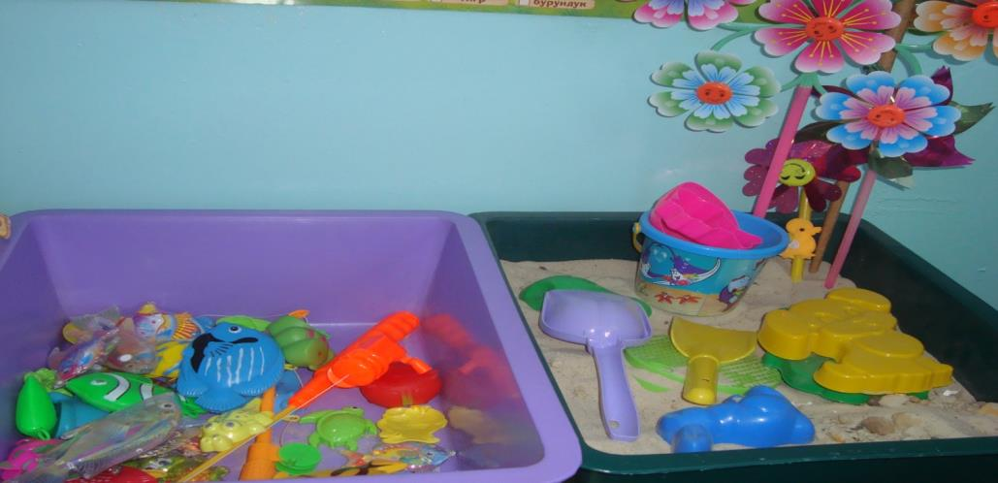

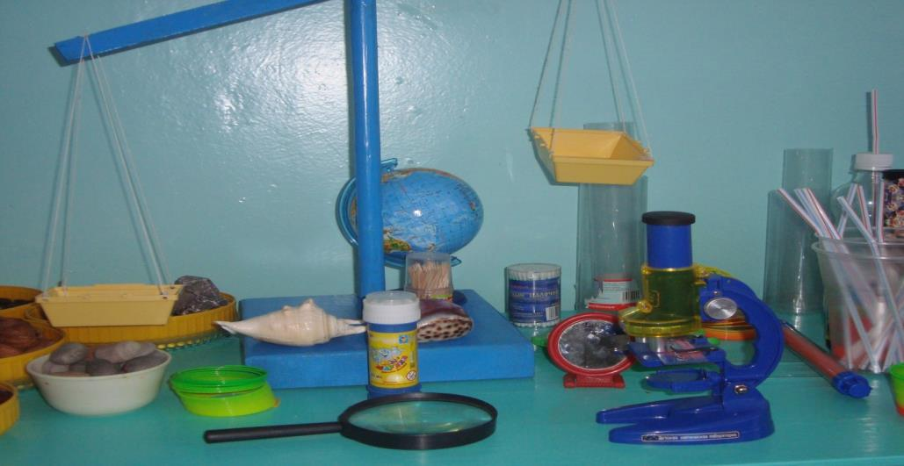

**Центр сюжетно-ролевых игр.** Цель центра: через сюжетно-ролевую игру ребенок овладевает духовными ценностями, усваивает предшествующий социальный опыт. В ней ребенок получает навыки коллективного мышления. Сюжетно-ролевая игра – наиболее доступный для детей вид деятельности, способ переработки полученных из окружающего мира впечатлений, знаний, т.к. здесь ярко проявляются особенности мышления и воображения ребенка, его эмоциональность, активность, развивающаяся потребность в общении. Сюжетно-ролевые игры могут стать той формой организации жизнедеятельности дошкольника, в условиях которой педагог, применяя различные методы, формирует личность ребенка, ее духовную и общественную направленность.

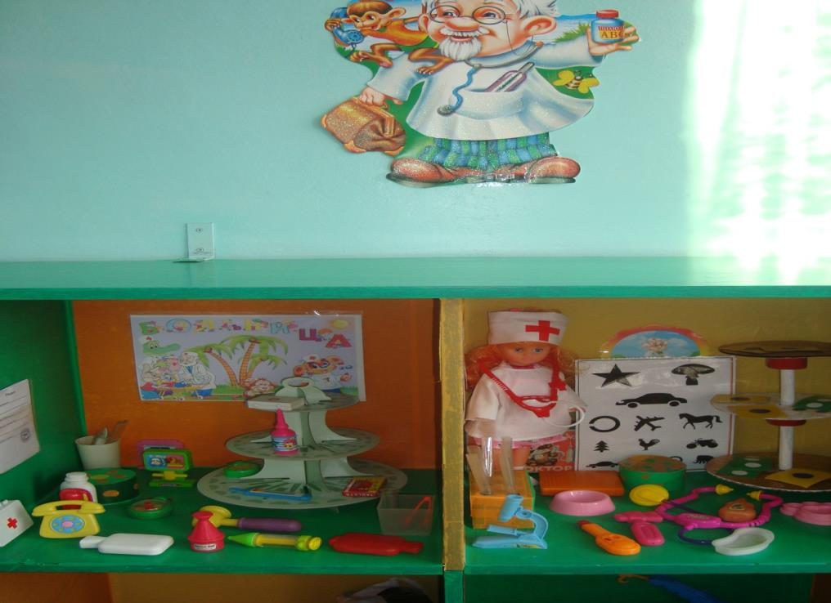

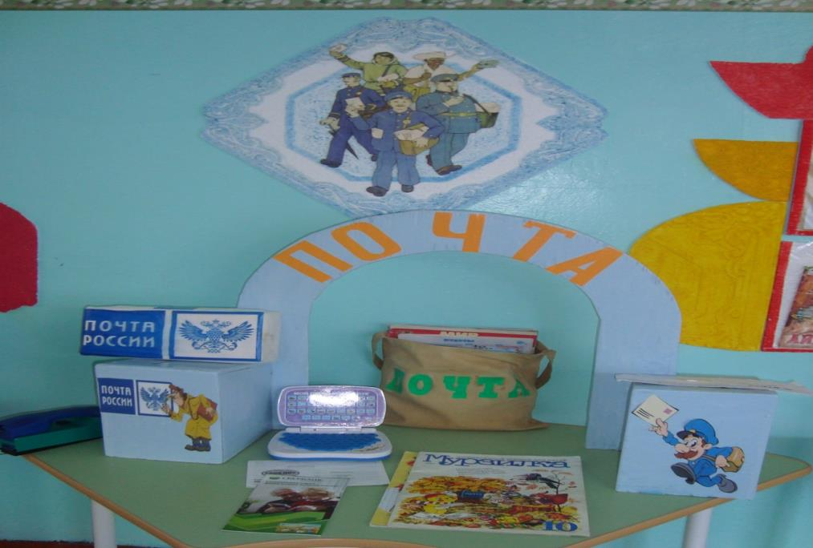

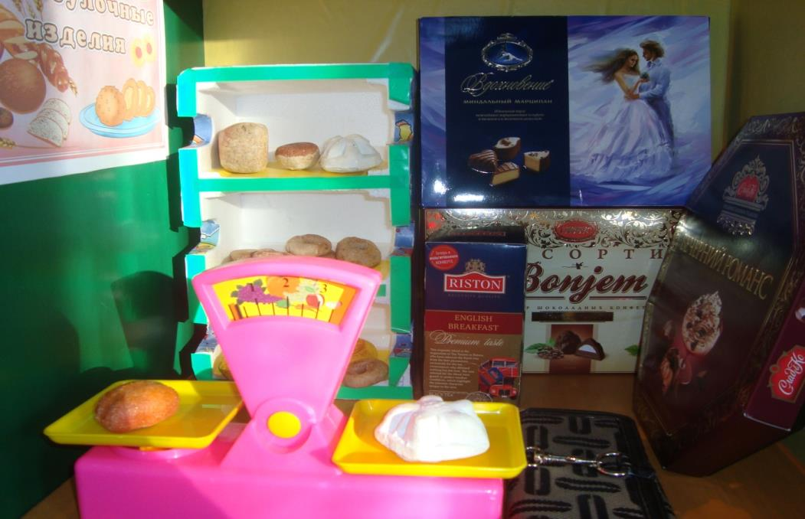

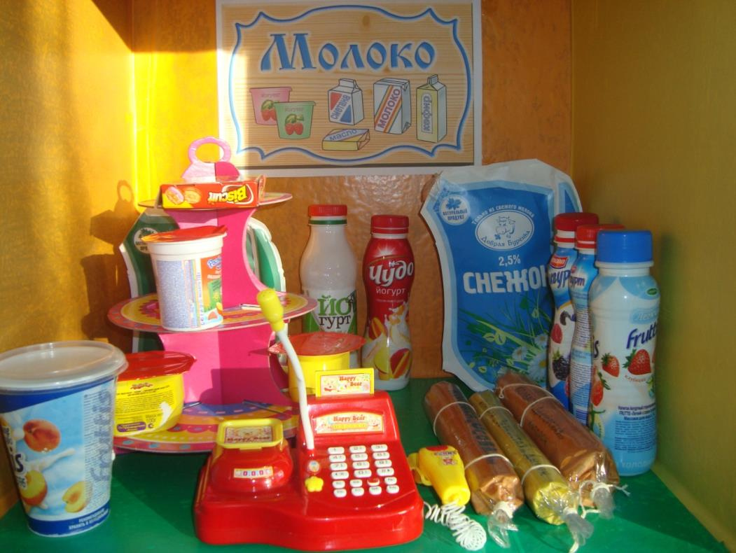

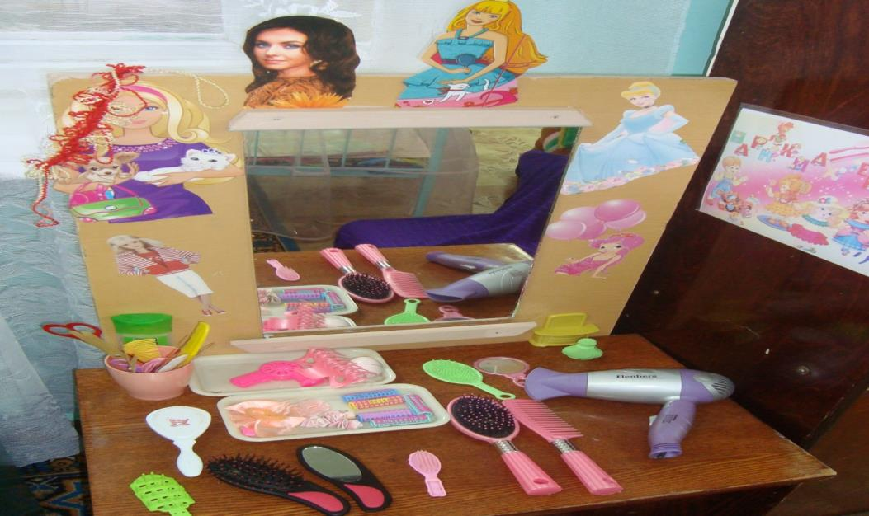

**Спортивный уголок.** Цель: привитие детям интереса к занятиям физической культурой, обучение доступным двигательным умениям и навыкам с помощью нестандартного оборудования. Сохранение и укрепление здоровья детей, формирование у детей ответственности в деле сохранения собственного здоровья.

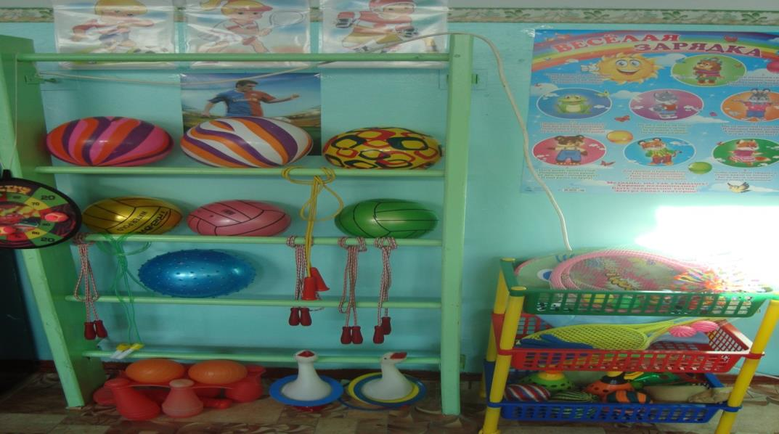

**Уголок природы.** Цель создания уголка природы в группе — способствовать развитию ребёнка в целом, формированию его как личности, удовлетворять его потребности в различных видах деятельности, научить детей экологически целесообразному образу жизни. Продолжать работу по углублению и обобщению знаний о растениях и животных, развивать умение обобщать накопленные представления о природе. Учить ответственно относится к природе, понимать её законы. Продолжать формировать желание работать в уголке природы.

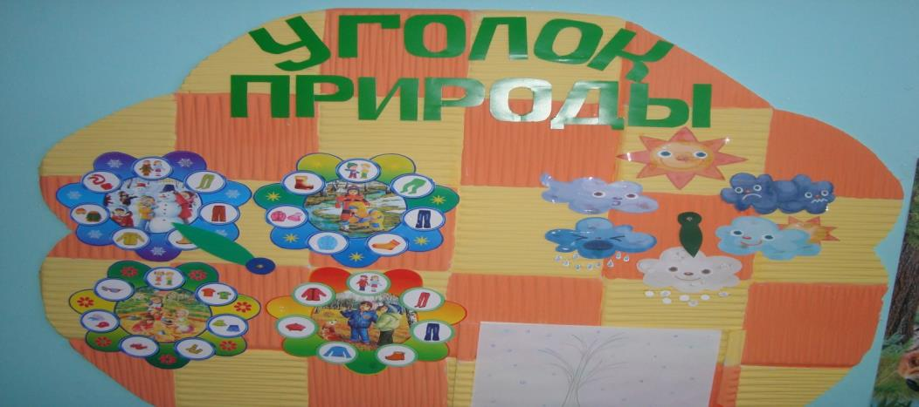

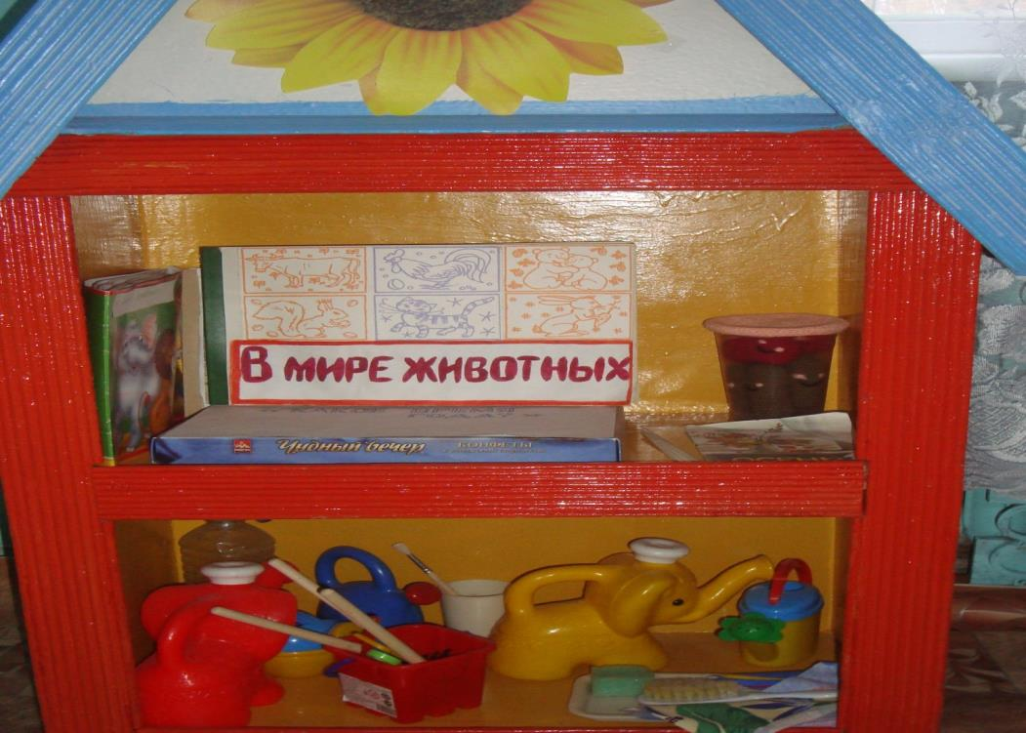

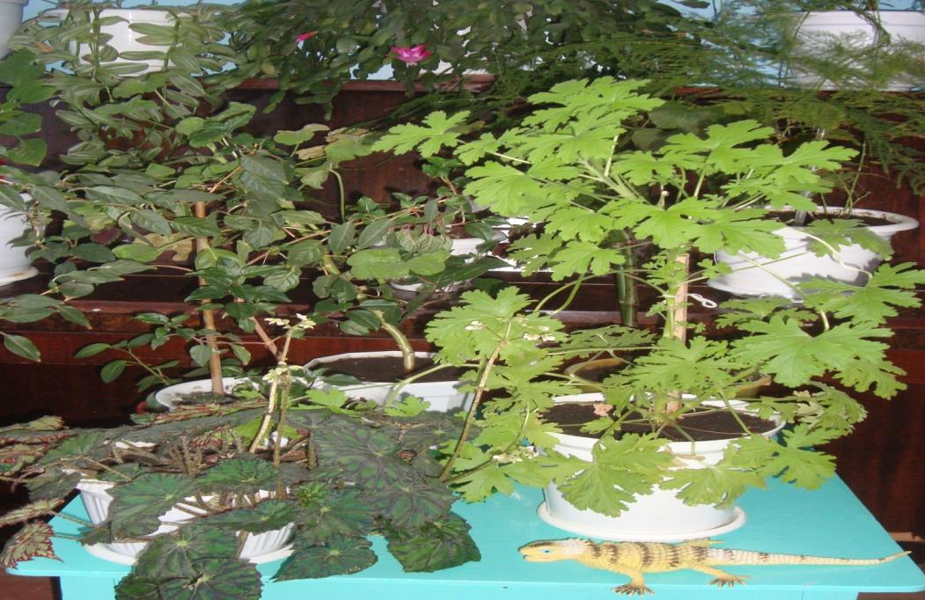

**Игровые уголки для девочек и мальчиков.** Цель :создание в детском саду условий, способствующих целостному и гармоничному формированию личности ребенка с учетом его гендерных особенностей.

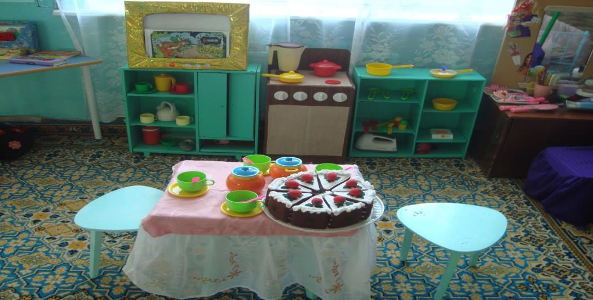

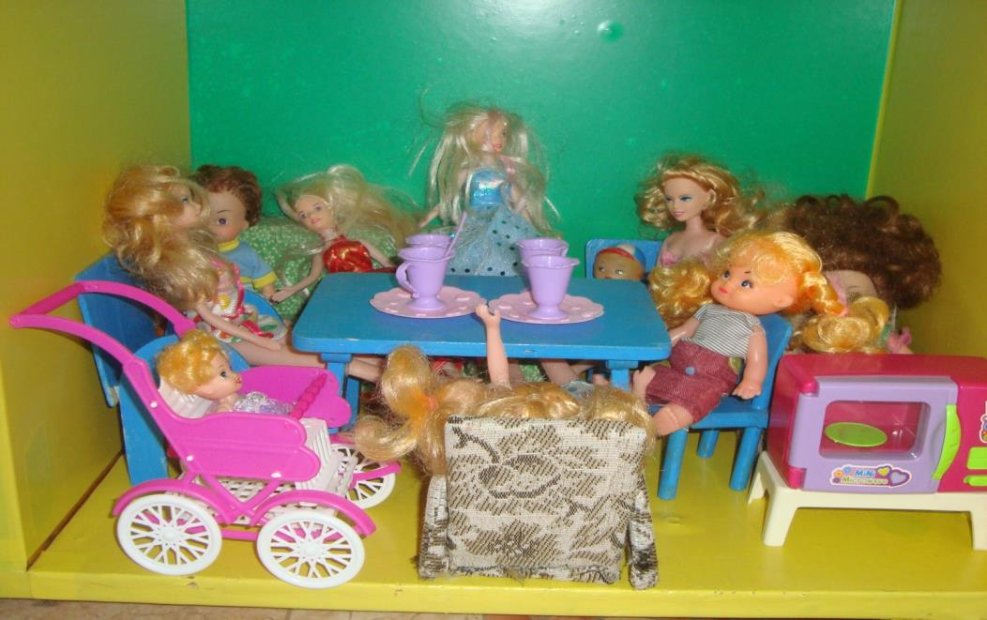

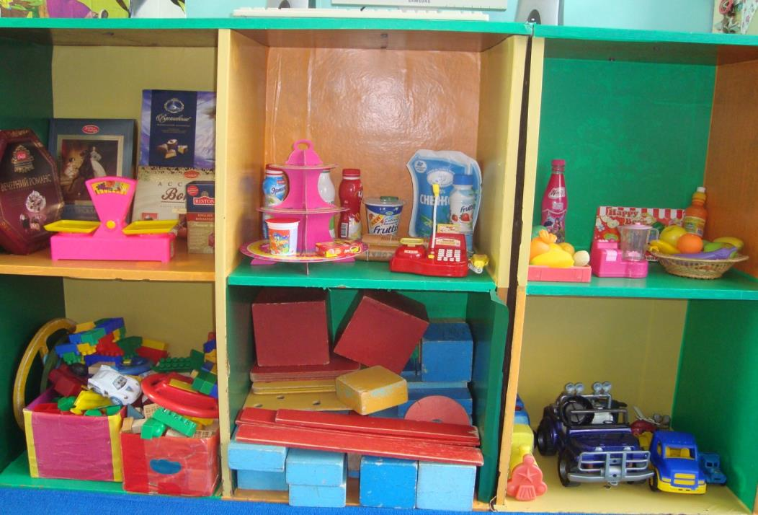

**Уголок театрализации.** Цель: развивать в ребёнке творческие задатки, стимулировать развитие психических процессов, совершенствовать телесную пластичность, формировать творческую активность.

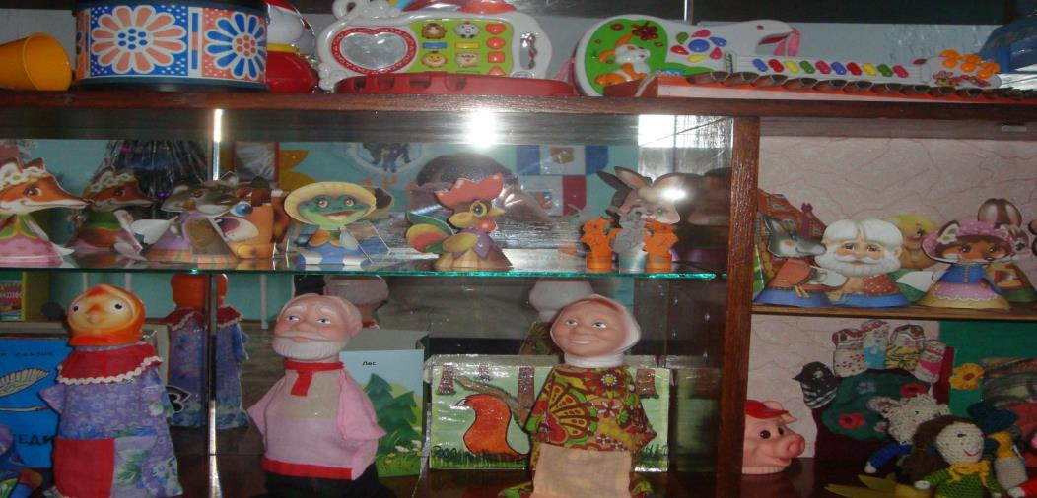

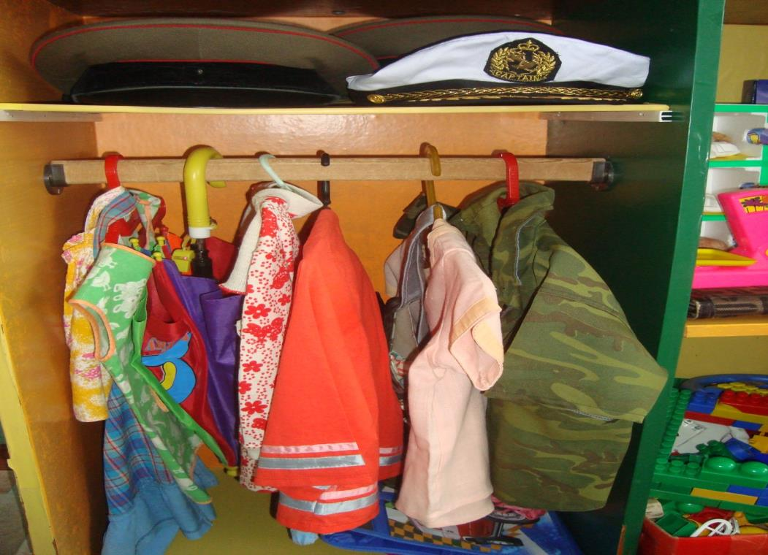

**Центр дидактических игр.** Цель: дидактические игры содействует решению задач нравственного воспитания, развитию у детей общительности. Они помогают уточнять и расширять представления детей об окружающем мире, систематизировать знания, развивать мыслительные процессы, содействуют расширению кругозора детей, развивают сообразительность, внимание.

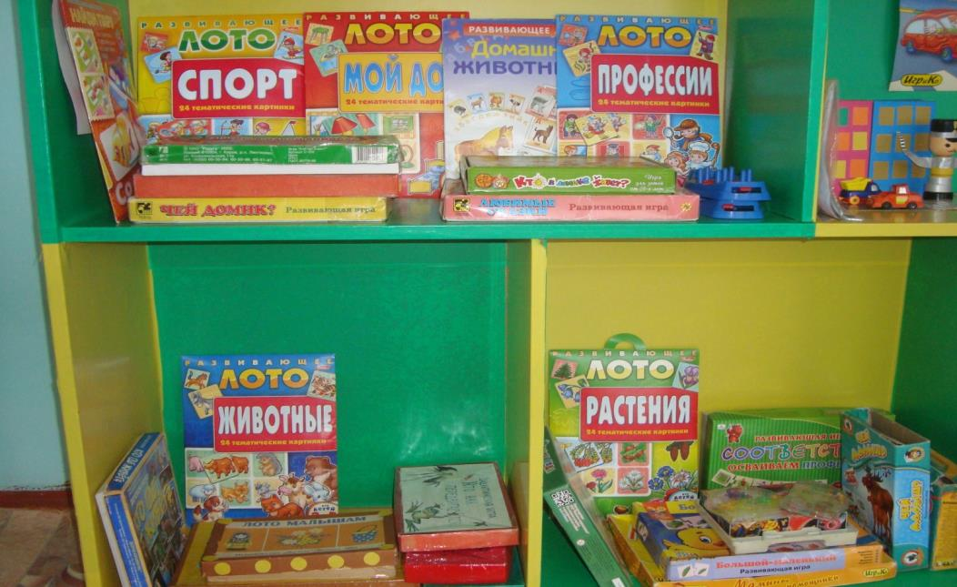

**Центр развития моторики.** Цель: мелкая моторика очень связана с полноценным развитием речи, так как центры мозга, отвечающие за моторику и речь, находятся рядом. Кроме того, это поможет развить внимание и наблюдательность. Упражнения на моторику тренируют память, воображение, координацию и раскрывают творческие способности.

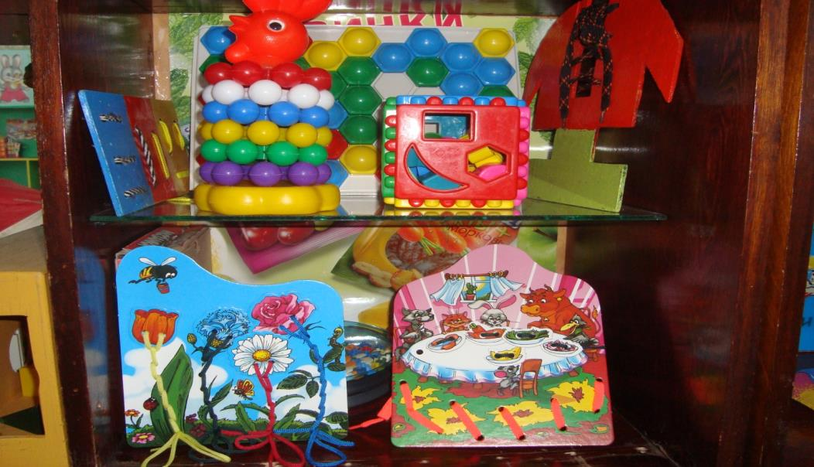

**Книжный уголок.** Цель: углубить литературные интересы детей, формировать у детей интерес и любви к художественной литературе. Прививается навык культуры общения и обращения с книгой. В этом центре ребенок имеет возможность самостоятельно, по своему вкусу выбрать книгу и спокойно рассмотреть ее. Ребенок может внимательно и сосредоточенно рассмотреть иллюстрации, вспомнить содержание, многократно вернуться к взволновавшим его эпизодам.

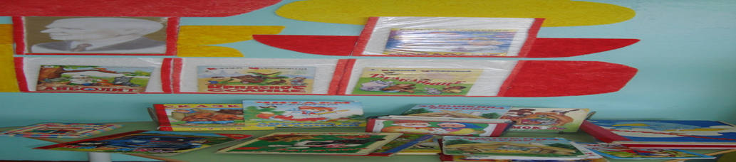

**Патриотический уголок.** Цель: способствует формированию патриотических чувств, знакомит детей с символикой нашей страны, города.

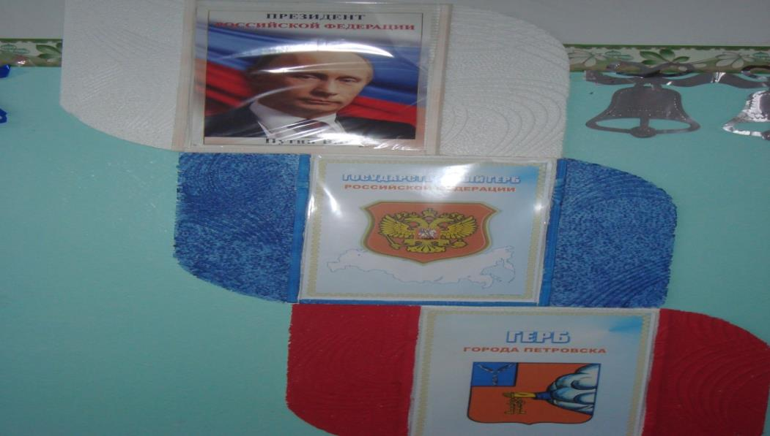

**Уголок уединения.** Цель: дать возможность детям в приемлемой форме освободиться от переполняющего их раздражения и напряжения, помочь детям сохранить и укрепить психическое здоровье.

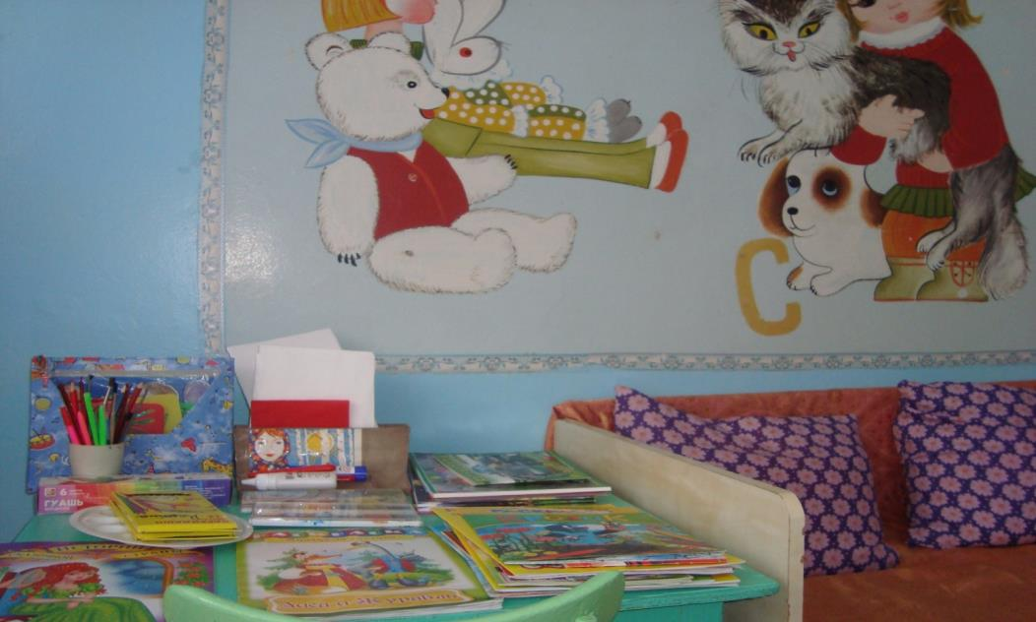

**Уголок дежурства.** Целью создания уголка дежурства является формирование навыков выполнять конкретные обязанности, а также воспитывать положительное отношению к труду. Дежурство воспитывает в детях аккуратность, организованность, самостоятельность. И как результат – повышение уровня уверенности в своих силах.

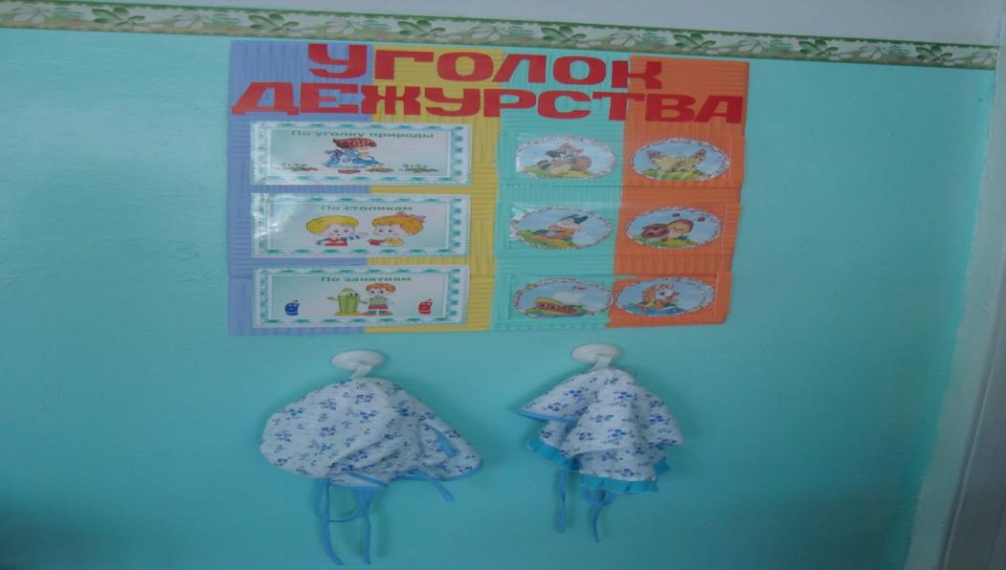

**Уголок безопасности дорожного движения.** Целью организации уголка по безопасности дорожного движения является обеспечение безопасности ребенка, формирование навыков адекватного поведения в различных неожиданных ситуациях с целью предупреждения дорожно-транспортного травматизма.

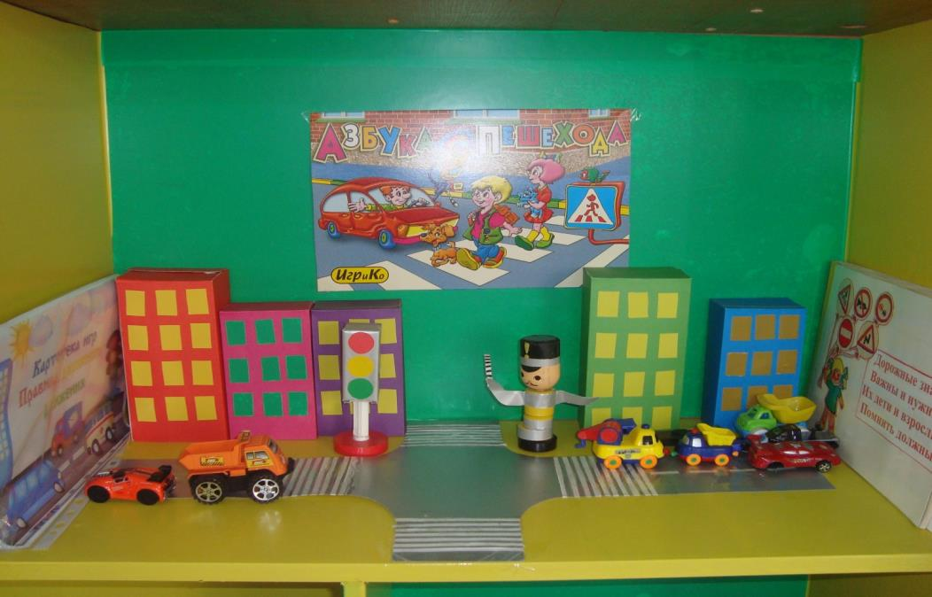

**Уголок для родителей.** Цель: донести до родителей важную информацию, которая касается их детей и жизни детского сада.

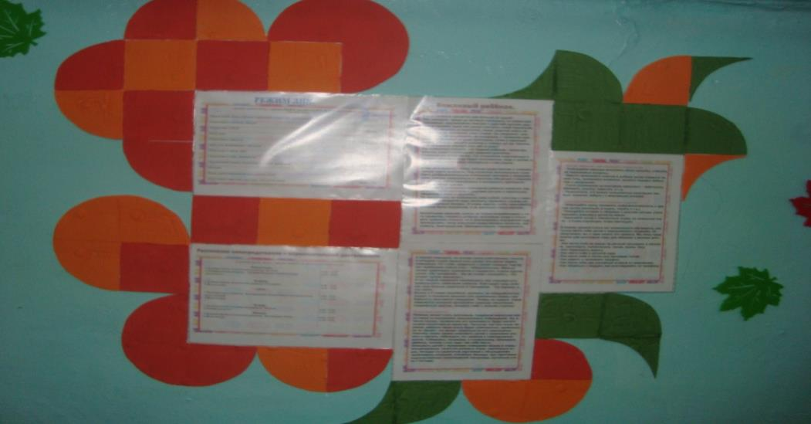

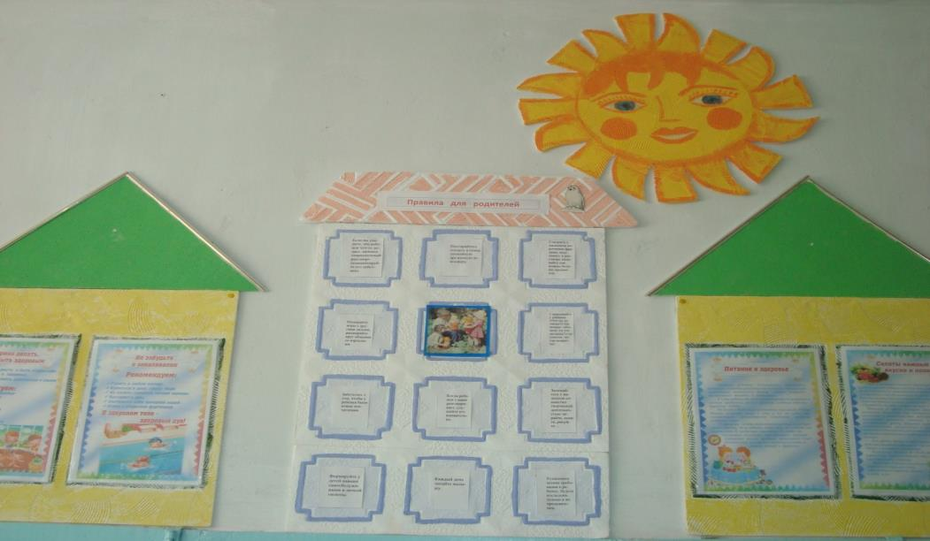

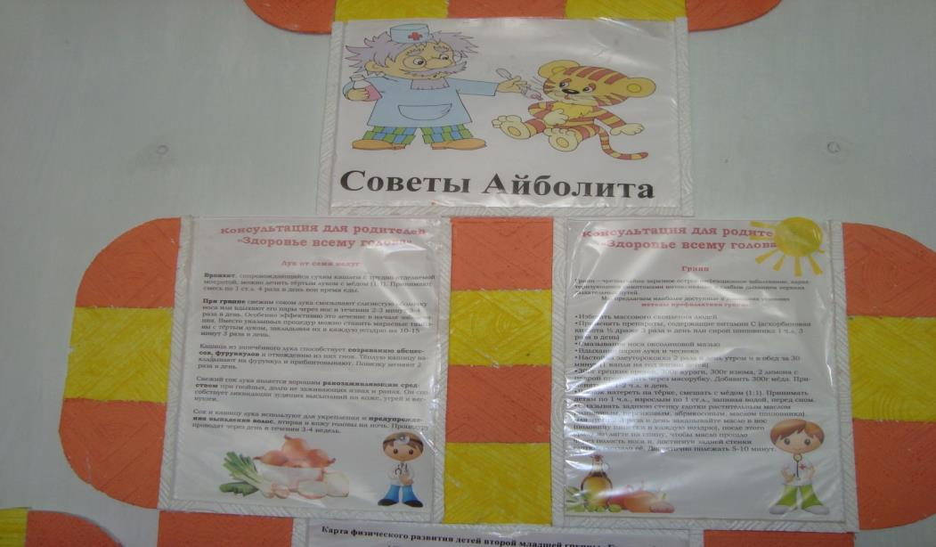

Таким образом, предметно – пространственная развивающая среда в нашей группе, создает условия для взаимодействия, сотрудничества, обеспечения максимального комфортного состояния ребенка и его развития.